Waschzettel „Reisekostentabelle für auswärtige Anwälte 2016“ von Norbert Schneider

Entfernungstabelle für Amtsgerichts-, Landgerichts- und Oberlandesgerichtsbezirke
Die Reisekostentabelle befasst sich nicht mit den tatsächlichen Reisekosten des Anwalts, die dieser nach wie vor selbst berechnen muss. Aus den Tabellen ergibt sich vielmehr, bis zu welcher Höhe der Anwalt seine Reisekosten aus der Landeskasse erhält bzw. zur Kostenfestsetzung anmelden kann, wenn die Reisekosten nur beschränkt erstattungsfähig sind. Dies betrifft zwei Fallkonstellationen:
- Beauftragt eine am Gerichtsort ansässige Partei einen auswärtigen Anwalt, ohne dass dies notwendig ist, kann die erstattungsberechtigte Partei die Reisekosten ihres Anwalts bis zur höchstmöglichen Entfernung innerhalb des Gerichtsbezirks erstattet verlangen.
- Wird ein auswärtiger Anwalt im Wege der Prozess- oder Verfahrenskostenhilfe beigeordnet, allerdings mit der Beschränkung „zu den Bedingungen eines im Gerichtsbezirk niedergelassenen Anwalts“, so kann er nach der Rechtsprechung seine tatsächlich angefallenen Reisekosten bis zur höchstmöglichen Entfernung innerhalb des Gerichtsbezirks verlangen.
In beiden Fällen muss der Anwalt also die weiteste Entfernung innerhalb des jeweiligen Gerichtsbezirks feststellen, um ermitteln zu können, ob und in welchem Umfang seine Reisekosten dann von der Landeskasse zu tragen und/oder vom Gegner zu erstatten sind.
Um die erstattungsfähigen Kosten zu berechnen ist eine komplizierte und zeitaufwendige Recherche erforderlich. Um dem Anwalt und seinen Mitarbeitern diesen Aufwand zu ersparen, erscheint die Reisekostentabelle für auswärtige Anwälte, in der die jeweils weiteste Entfernung des einzelnen Gerichtsbezirks ausgewiesen wird, um so ein schnelles Nachschlagen zu ermöglichen.
Ergänzend zu der Tabelle erhält der Leser auch die Darstellung der jeweils zugrunde liegenden Rechtslage in Verfahrenskostenhilfe-/Prozesskostenhilfemandaten sowie für die Kostenerstattung. Musterformulierungen und Erläuterungen helfen die Ansprüche geltend zu machen und durchzusetzen.
Wer den Umgang mit einer gedruckten Tabelle bevorzugt, kann eine solche beim Deutschen Anwaltverlag oder im Buchhandel zum Preis von 19,00 € erwerben. Darin sind zusätzlich die Tabellen zur Arbeitsgerichtsbarkeit, Verwaltungs- und Sozialgerichtsbarkeit sowie die Finanzgerichtsbarkeit enthalten.

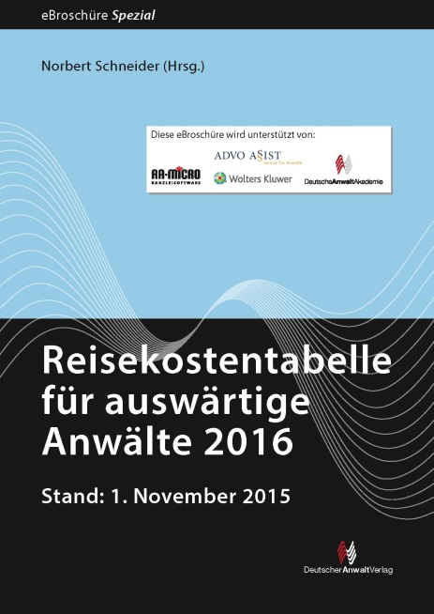
Reisekostentabelle für auswärtige Anwälte 2016
Entfernungstabelle für Amtsgerichts-, Landgerichts-
und Oberlandesgerichtsbezirke
Von Norbert Schneider
1. Auflage 2016, 48 Seiten,
eBroschüre im PDF-Format
ISBN.: 978-3-8240-5763-4
Erscheinungstermin: 09.12.2015
0,00 € zum Gratisdownload

Kontakt:
Freie Fachinformationen
Tel.: (02 21) 88 89 30-00
E-Mail: info@freie-fachinformationen.de
www.freie-fachinformationen.de

